"Európa hősei, vagy áldozatai voltak?"
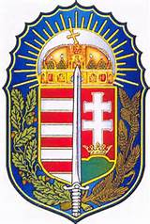
2015 február 11.-én, szerdán este 19.00-órától megemlékezés a budai kitörés katonai és civil áldozatairól.
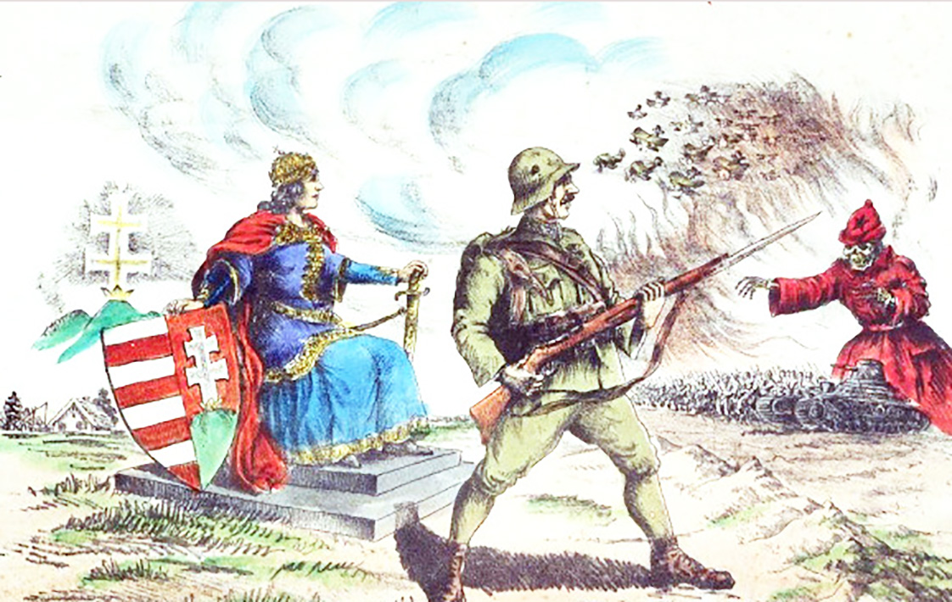
Helyszín: Budapest, I. kerület Kapisztrán tér (Szent Kapisztrán János szobor)
Gyülekezés: 18.30-tól
Rendező: A Vitézi Rend Budapesti Törzskapitánysága
1146. Budapest Ajtósi Dürer sor 19-21

